# 3. Enlace del repositorio GitHub:

http://github.com/hcortesg/proyecto-g21-g3.git

## 3.1. Creación del repositorio desde GitHub.

Ingreso de usuario

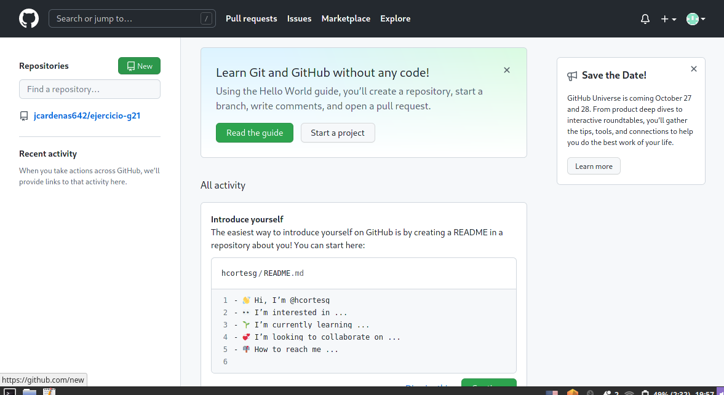

Repositorio nuevo

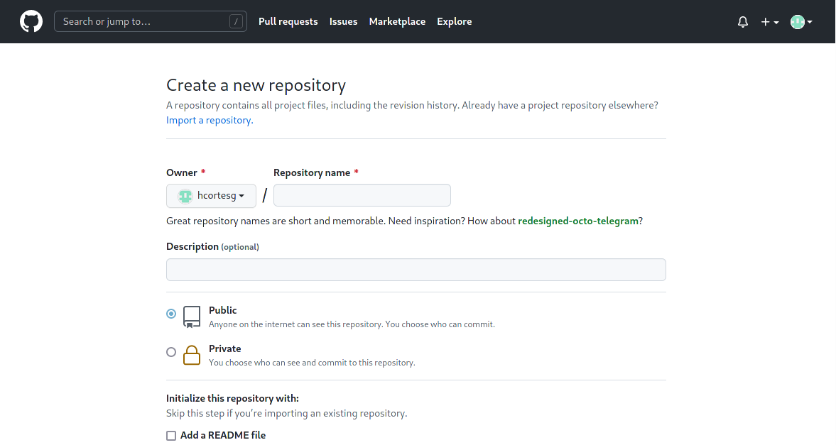

Definición del nombre del repositorio.

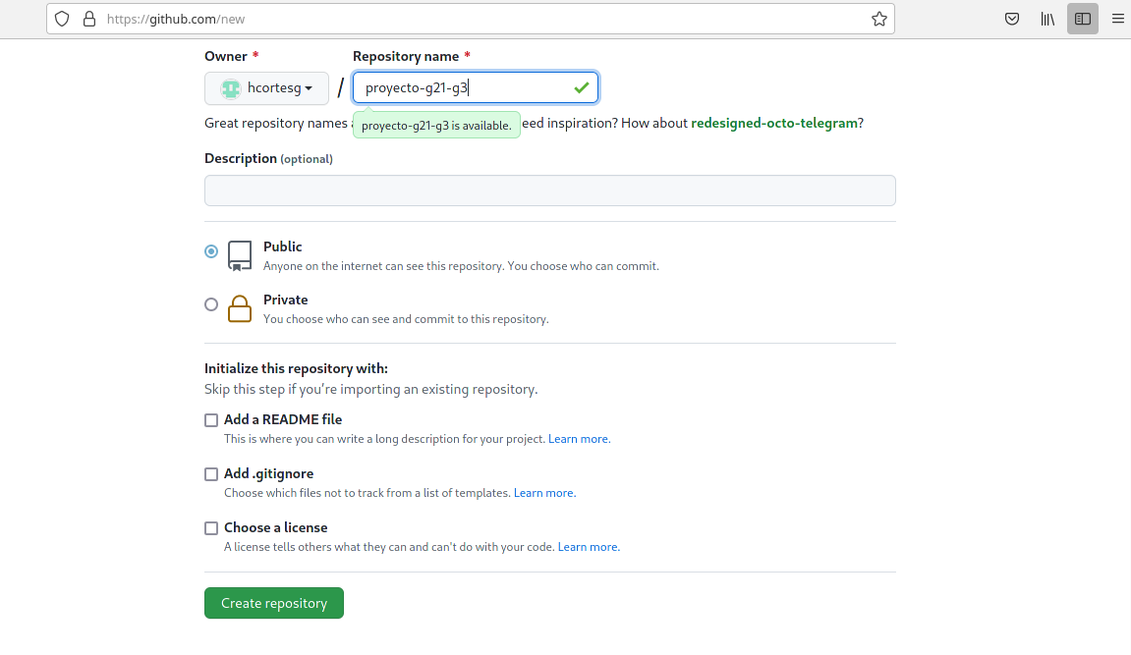

Configuraciones del repositorio

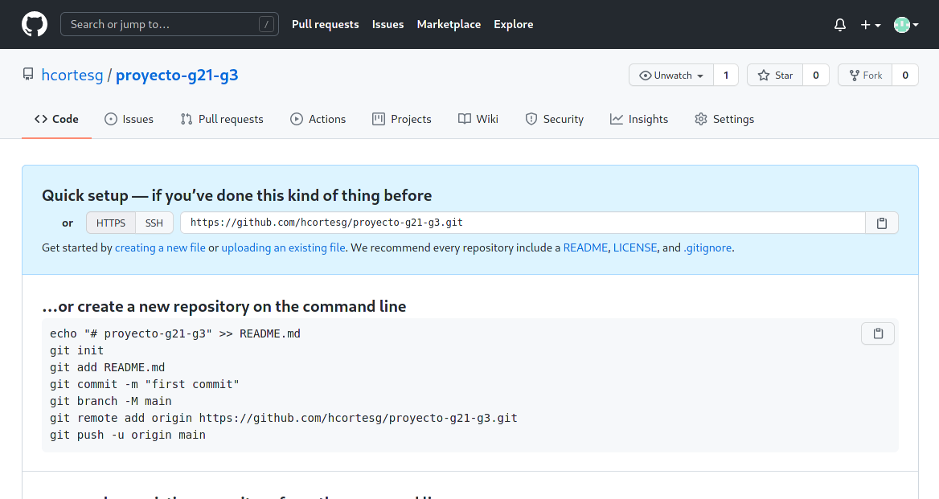

Creación de carpeta local y git init

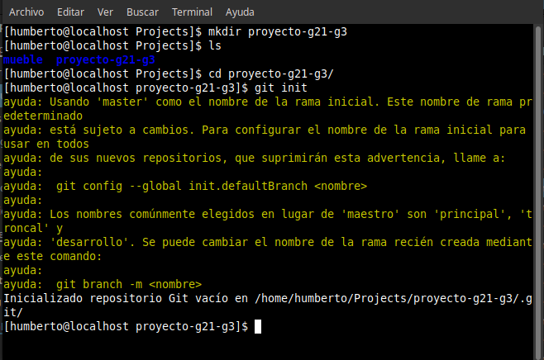

Cambio a rama

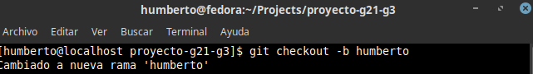

Archivo nuevo

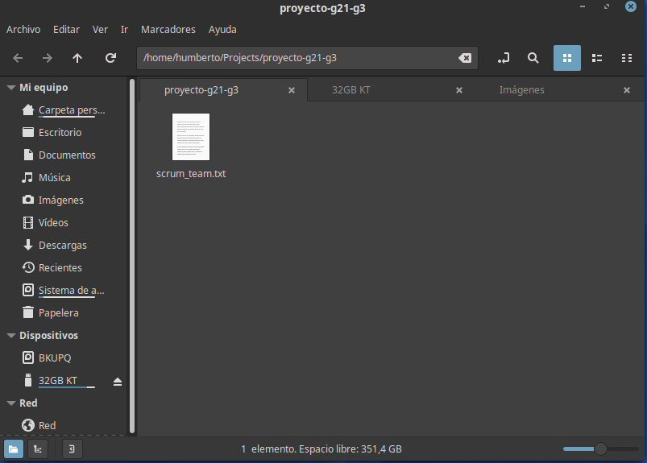

comando git add .

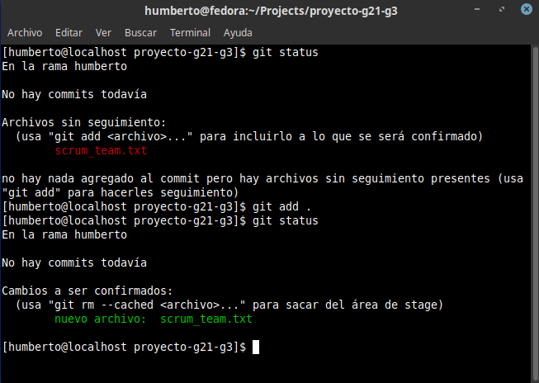

Comando git commit

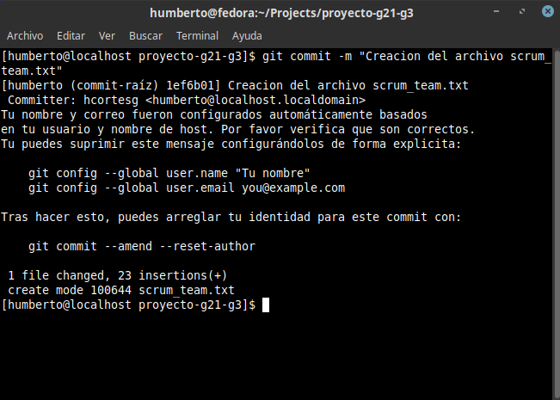

Comando git log

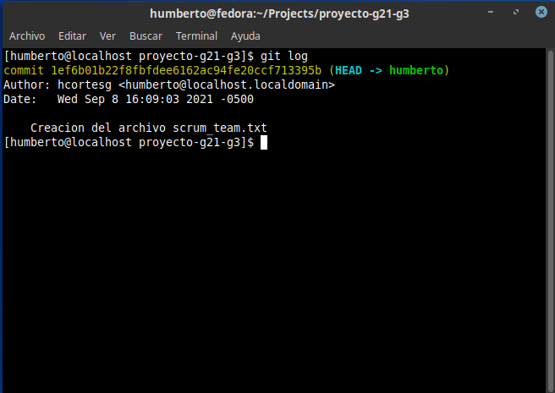

Comando git branch

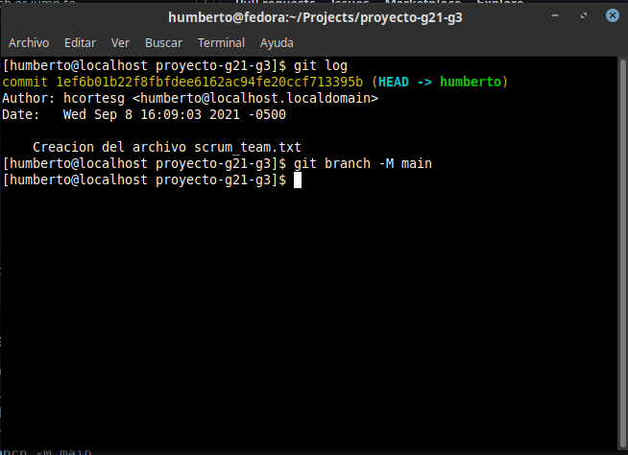

Comando remote add

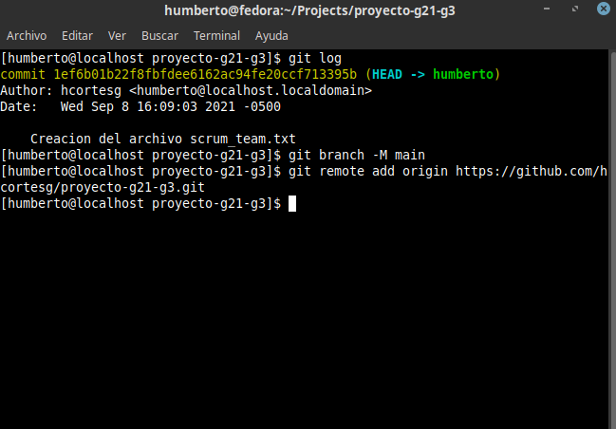

Comando push origin

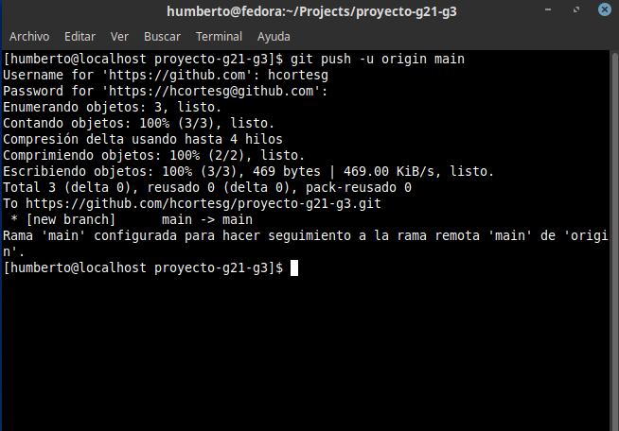

repositorio en GitHub

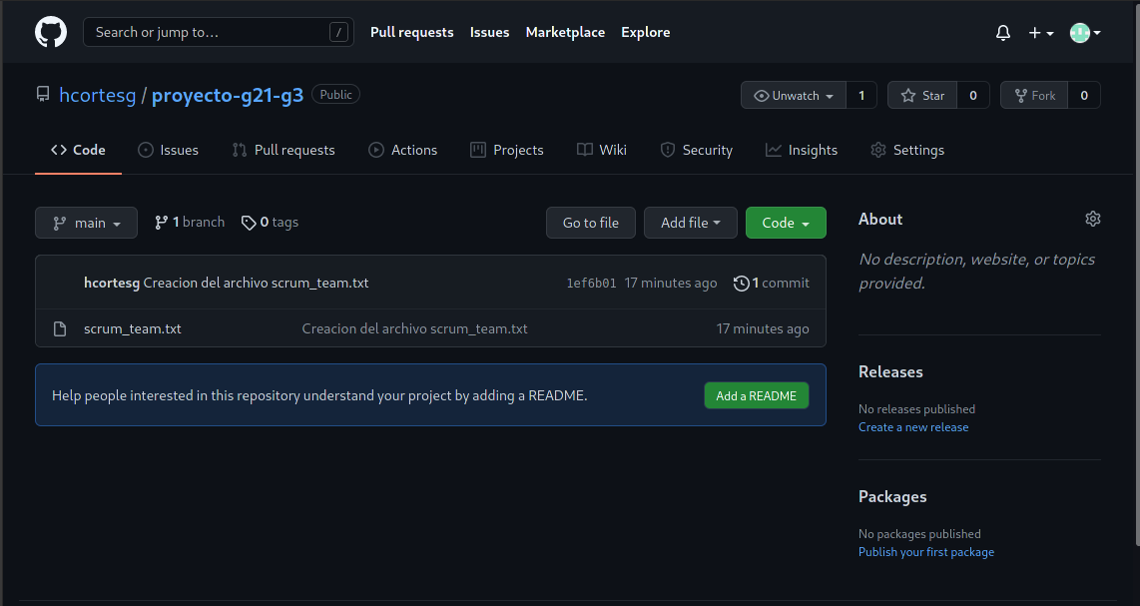

## **3.2. git clone de los colaboradores**

Comando git clone: Humberto Cortés

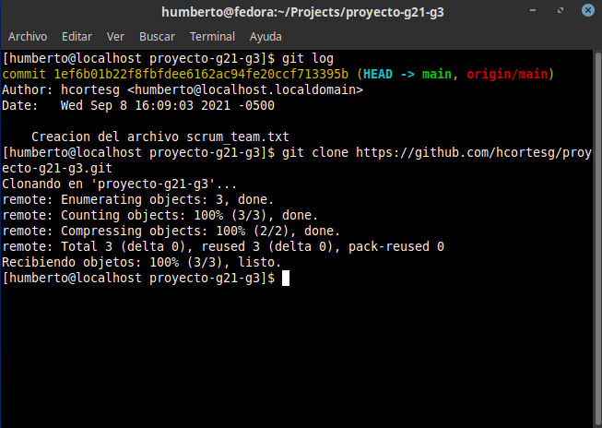

Acceso a Juan Medina

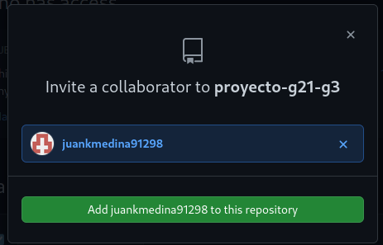

Comando git clone Juan Medina

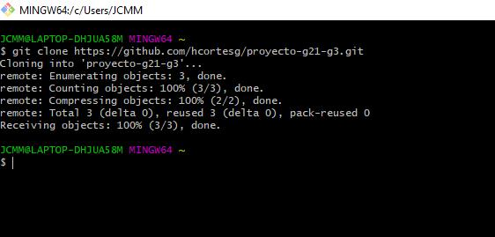

Acceso a Gonzalo Rodríguez

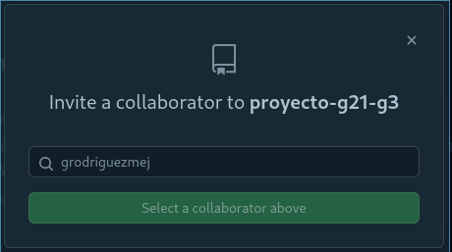

Comando git clone Gonzalo Rodríguez

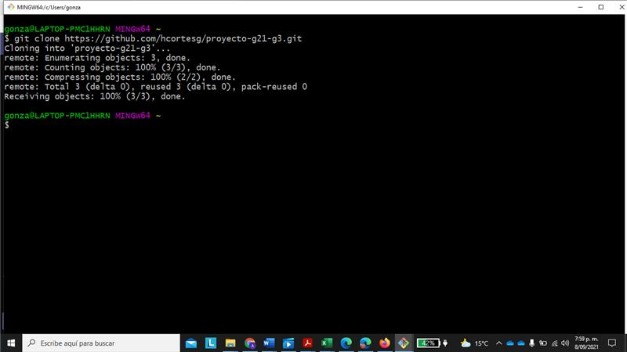

Acceso a Frank Díaz

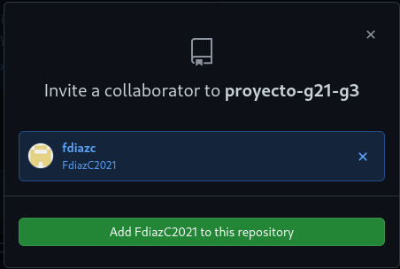

Comando git clone Frank Díaz

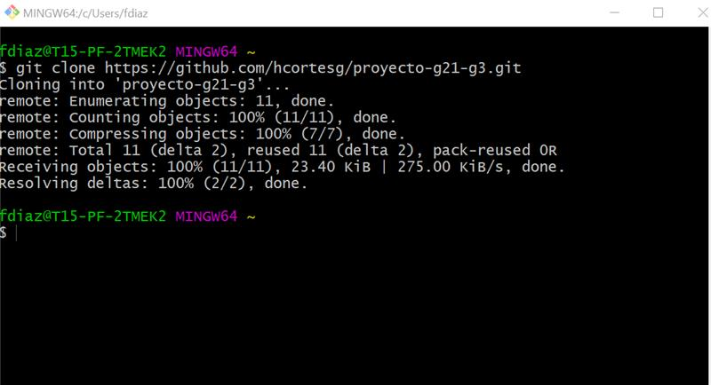

Acceso a Luis Sarmiento

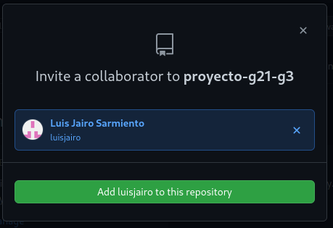

Comando git clone Luis Sarmiento

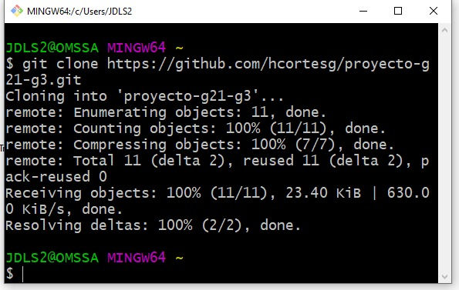

Colaboradores agregados

